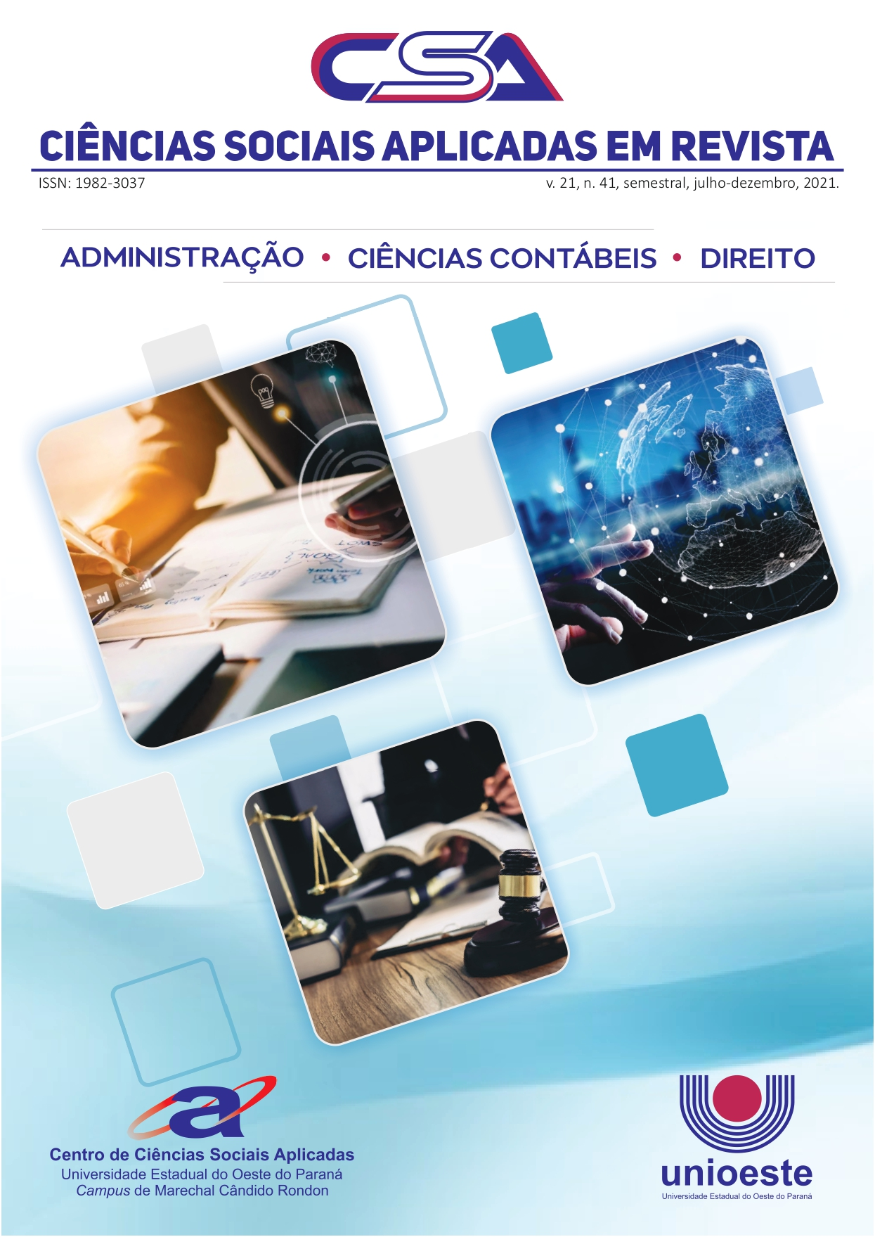
v. 22, n. 42, semestral, julho-dezembro, 2022.
Editora

Eliana Cunico, Dra.
Centro de Ciências Sociais Aplicadas (CCSA)
Universidade Estadual do Oeste do Paraná (UNIOESTE)
Campus de Marechal Cândido Rondon – PR

Conselho Editorial

Adriana Val Taveira, Dra.
Centro de Ciências Sociais Aplicadas (CCSA)
Universidade Estadual do Oeste do Paraná (UNIOESTE) – Campus de Marechal Cândido Rondon – PR

Aládio Zanchet, Dr.
Centro de Ciências Sociais Aplicadas (CCSA)
Universidade Estadual do Oeste do Paraná (UNIOESTE) – Campus de Marechal Cândido Rondon – PR

Carla Maria Schmidt, Pós-Doutora
Centro de Ciências Sociais Aplicadas (CCSA)
Universidade Estadual do Oeste do Paraná (UNIOESTE) – Campus de Toledo – PR

Carla Liliane Waldow Esquivel, Dra.
Centro de Ciências Sociais Aplicadas (CCSA)
Universidade Estadual do Oeste do Paraná (UNIOESTE) – Campus de Marechal Cândido Rondon – PR

Celito de Bona, Dndo.
Centro de Ciências Sociais Aplicadas (CCSA)
Universidade Estadual do Oeste do Paraná (UNIOESTE) – Campus de Marechal Cândido Rondon – PR

Delci Grapegia, Pós-Doutora
Centro de Ciências Sociais Aplicadas (CCSA)
Universidade Estadual do Oeste do Paraná (UNIOESTE) - Campus de Cascavel – PR

Diogo Lopes Cavalcante
Centro de Ciências Sociais Aplicadas (CCSA)
Universidade Estadual do Oeste do Paraná (UNIOESTE) - Campus de Cascavel – PR

Elaine Cristina Volpato, Dra.
Centro de Ciências Sociais Aplicadas (CCSA)
Universidade Estadual do Oeste do Paraná (UNIOESTE) – Campus de Foz do Iguaçu – PR

Elói Junior Damke, Dr.
Centro de Ciências Sociais Aplicadas (CCSA)
Universidade Estadual do Oeste do Paraná (UNIOESTE) – Campus de Foz do Iguaçu – PR

Glauci Hoffmann, Dnda.
Centro de Ciências Sociais Aplicadas (CCSA)
Universidade Estadual do Oeste do Paraná (UNIOESTE) – Campus de Foz do Iguaçu – PR

Ivano Riberiro, Dr.
Centro de Ciências Sociais Aplicadas (CCSA)
Universidade Estadual do Oeste do Paraná (UNIOESTE) – Campus de Marechal Cândido Rondon – PR

Jucelia Appio Frizon, Dra.
Centro de Ciências Sociais Aplicadas (CCSA)
Universidade Estadual do Oeste do Paraná (UNIOESTE) – Campus de Francisco Beltrão – PR

Leandro Augusto Toigo, Dr.
Centro de Ciências Sociais Aplicadas (CCSA)
Universidade Estadual do Oeste do Paraná (UNIOESTE) – Campus de Cascavel – PR

Loreni dos Santos Braum, Dra.
Centro de Ciências Sociais Aplicadas (CCSA)
Universidade Estadual do Oeste do Paraná (UNIOESTE) – Campus de Marechal Cândido Rondon – PR

Sergio Moacir Fabriz, Dr.
Centro de Ciências Sociais Aplicadas (CCSA)
Universidade Estadual do Oeste do Paraná (UNIOESTE) – Campus de Foz do Iguaçu – PR

Silvana Anita Walter, Dra.
Centro de Ciências Sociais Aplicadas (CCSA)
Universidade Estadual do Oeste do Paraná (UNIOESTE) – Campus de Marechal Cândido Rondon – PR

Silvia Mattei, Dnda.
Centro de Ciências Sociais Aplicadas (CCSA)
Universidade Estadual do Oeste do Paraná (UNIOESTE) – Campus de Marechal Cândido Rondon – PR

Tatiana Marceda Bach, Dra.
Centro de Ciências Sociais Aplicadas (CCSA)
Universidade Estadual do Oeste do Paraná (UNIOESTE) – Campus de Marechal Cândido Rondon – PR

Udo Strassburg, Dr.
Centro de Ciências Sociais Aplicadas (CCSA)
Universidade Estadual do Oeste do Paraná (UNIOESTE) - Campus de Cascavel – PR

Valnir Alberto Brandt, Dr.
Centro de Ciências Sociais Aplicadas (CCSA)
Universidade Estadual do Oeste do Paraná (UNIOESTE) – Campus de Marechal Cândido Rondon – PR

Conselho Consultivo

Alessandra Mizuta de Brito, Dra.
Universidade Luterana do Brasil (ULBRA/RS)
Professora da Universidade Luterana do Brasil

Amelia Silveira, Dra.
Universidade Federal de Santa Catarina (UFSC)
Centro Socioeconômico
Professora do Programa de Pós-Graduação em Administração (PPGA-UFSC)

Ana Paula Capuano da Cruz, Dra.
Universidade Federal do Rio Grande (FURG)
Professora do Programa de Pós-Graduação em Administração (PPGA-FURG)

Anielson Barbosa da Silva, Dr.
Universidade Federal da Paraíba (UFPB)
Centro de Ciências Sociais Aplicadas
Professor do Departamento de Administração (PPGA-UFPB)

Anete Alberton, Dra.
Universidade do Vale do Itajaí (UNIVALI)
Vice-Reitoria de Pesquisa, Pós-Graduação e Inovação
Professora do Programa de Pós-Graduação em Administração (PPGA-UNIVALI)

Antônio Moreira de Carvalho Neto, Dr.
Pontifícia Universidade Católica de Minas Gerais (PUC-Minas)
Professor do Programa de Pós-Graduação em Administração (PPGA-PUC-Minas)

Antônio Rodolfo Franco Mota Veloso, Me.
Centro Universitário Christus (Unichristus)
Professor do Centro Universitário Christus (Unichristus)

Bruno Celso Sabino Leite, Dr.
Faculdade da integração do Sertão (FIS)
Professor da Faculdade da integração do Sertão (FIS)

Bruno Milenkovich Caixeiro, Dndo.
Fundação Universidade Federal de Rondônia (UNIR)
Departamento de Direito da UNIR Campus de Cacoal

Cândida Joelma Leopoldino, Dra.
Instituto Federal do Paraná (IFPR)
Professora e Coordenadora do Curso Técnico em Cooperativismo e do Núcleo de Educação em Direitos Humanos do Instituto Federal do Paraná (IFPR)

Carolina Spack Kemmelmeier, Dra.
Universidade Estadual do Oeste do Paraná (UNIOESTE)
Professora Adjunta da Universidade Estadual do Oeste do Paraná (UNIOESTE)

Cláudio Ribeiro Lopes, Dr.
Universidade Federal de Mato Grosso do Sul (UFMS)
Professor Adjunto da Universidade Federal de Mato Grosso do Sul (UFMS)

Cléria Donizete da Silva Lourenço, Dra.
Universidade Federal de Lavras (UFLA)
Departamento de Administração e Economia
Professora do Programa de Pós-Graduação em Administração (PPGA-UFLA)

Cleston Alexandre dos Santos, Dr.
Universidade Federal do Mato Grosso do Sul (UFMS)
Escola de Administração e Negócios
Professor do Programa de Pós-Graduação em Ciências Contábeis (PPGCC-UFMS)

Eduardo Guedes Villar, Pós-Doutor
Universidade Regional de Blumenau (FURB)
Professor do Departamento de Administração da Universidade Regional de Blumenau (FURB)

Elizângela Treméa Fell, Dra.
Centro de Ciências Sociais Aplicadas (CCSA)
Universidade Estadual do Oeste do Paraná (UNIOESTE) – Campus de Marechal Cândido Rondon – PR

Fernanda Sauerbronn, Dra.
Universidade Federal do Rio de Janeiro (UFRJ)
Professora do Programa de Pós-Graduação em Ciências Contábeis (PPCGG-UFRJ)

Fernando Antonio Prado Gimenez, Dr.
Universidade Federal do Paraná (UFPR)
Departamento de Administração Geral e Aplicada
Professor do Programa de Pós-Graduação em Administração (PPGADM-UFPR)

Flávia Zóboli Dalmacio, Dra.
Universidade de São Paulo (USP)
Departamento de Contabilidade da Faculdade de Economia, Administração e Contabilidade de Ribeirão Preto (FEARP-USP)
Professora do Programa de Pós-Graduação em Controladoria e Contabilidade (PPGCC-USP)

Gabriel Henrique Arnhold Centenaro, Msc.
Mestre em Direito e Advogado

Givanildo Silva, Dr.
Universidade Comunitária da Região de Chapecó (UNOCHAPECÓ)
Professor do Programa de Mestrado em Ciências Contábeis e Administração da UNOCHAPECÓ

Graziela Dias Alperstedt, Pós-Doutora
Universidade do Estado de Santa Catarina (UDESC)
Escola Superior de Administração e Gerência
Professora do Centro de Ciências da Administração e Socioeconômicas (ESAG-UDESC) e Programa de Pós-Graduação em Administração (ESAG-UDESC)

Henrique Abel, Dr.
Escola Superior de Advocacia do Rio Grande do Sul (OAB/RS)
Delegado e Professor da Escola Superior de Advocacia do Rio Grande do Sul (OAB/RS)

Hugo Rogério Grokskreutz, Msc.
Centro Universitário La Salle Lucas do Rio Verde (UniLaSalle)
Professor do Centro Universitário La Salle Lucas do Rio Verde (UniLaSalle)

Igor Gomes Duarte Gomide dos Santos, Msc.
Centro Universitário de Mineiros (UniFimes)

Ivam Ricardo Peleias, Dr.
Fundação Escola de Comércio Álvares Penteado (FECAP)
Professor do Programa de Mestrado em Ciências Contábeis (FECAP)

Jane Mendes Ferreira, Dra.
Universidade Federal do Paraná (UFPR)
Setor de Ciências Sociais Aplicadas
Professora e vice coordenadora do Programa de Pós-Graduação em Gestão de Organizações, Liderança e Decisão (PPGOLD-UFPR)

João Gualberto Garcez Ramos, Dr.
Universidade Federal do Paraná (UFPR)
Professor Titular e Coordenador do Núcleo de Estudos Criminais

Kelly de Souza Barbosa, Dnda.
Faculdade da integração do Sertão (FIS)
Professor da Faculdade da integração do Sertão (FIS)

Luís Roberto Gomes, Dr.
Centro Universitário Antônio Eufrasio de Toledo (UNITOLEDO)
Procurador da República e Professor do Centro Universitário Antônio Eufrasio de Toledo (UNITOLEDO)

Luís Fernando Centurião, Dndo.
Universidade Paranaense (UNIPAR)
Docente na Universidade Paranaense - UNIPAR

Luiz Renato Telles Otaviano, Dr.
Universidade Federal do Mato Grosso do Sul (UFMS)
Professor Adjunto na Universidade Federal do Mato Grosso do Sul (UFMS)

Manolita Correia Lima, Dra
Escola Superior de Propaganda e Marketing, Mestrado em Administração (ESPM)
Professora do Programa de Pós-Graduação em Administração (PPGA)

Maria Goretti Dal Bosco, Dra.
Universidade Federal de Goiás (UFG)
Professora da Faculdade de Direito da Universidade Federal da Paraíba (UFPB) e do Programa de Pós-graduação em Direito Agrário (PPGDA) da Universidade Federal de Goiás (UFG)

Marta Botti Capellari, Dra.
Universidade Estadual do Oeste do Paraná (UNIOESTE)
Professora Adjunta da Universidade Estadual do Oeste do Paraná (UNIOESTE)

Natália Rese, Dra.
Universidade Federal do Paraná (UFPR)
Setor de Ciências Sociais Aplicadas
Professora do Programa de Pós-Graduação em Administração (PPGADM-UFPR)

Odilanei Moraes dos Santos, Dr.
Universidade Federal do Rio de Janeiro (UFRJ)
Professor do Programa de Pós-Graduação em Ciências Contábeis (PPGCC)

Paulo Thiago Fernandes Dias, Dr.
Universidade CEUMA (UNICEUMA)
Advogado e Professor da Universidade CEUMA (UNICEUMA)

Petruska Laginski, Me.
Escola da Magistratura do Paraná (EMAP)
Cascavel – PR

Priscila Kutne Armelin, Dnda.
Centro Universitário Cidade Verde de Maringá (UniFCV)
Professora do Centro Universitário Cidade Verde de Maringá (UniFCV)

Robervani Pierin do Prado, dr.
Centro Universitário Integrado de Campo Mourão/PR
Professor e Coordenador do Curso de Direito do Centro Universitário Integrado de Campo Mourão/PR

Silvana Aparecida Plastina Cardoso, Esp.
Advogada e Especialista

Silvia Pereira de Castro Casa Nova, Dra.
Universidade de São Paulo (USP)
Faculdade de Economia Administração e Contabilidade (FEA)
Professora do Programa de Mestrado em Ciências Contábeis da Universidade Federal do Mato Grosso do Sul (UFMS)

Victor de Almeida Conselvan, Dndo.
Fundação Universidade Federal de Rondônia (UNIR)
Departamento de Direito da UNIR Campus de Cacoal

Wendy Beatriz Witt Haddad Carraro, Dra
Universidade Federal do Rio Grande do Sul (UFRGS)
Departamento de Ciências Contábeis e Atuariais (DCCA) e Faculdade de Ciências Econômicas (FCE)
Professora do Programa de Pós-Graduação em Controladoria e Contabilidade (PPGCONT- UFRGS)

Wenner Glaucio Lopes Lucena, Dr.
Universidade Federal da Paraíba (UFPB)
Centro de Ciências Sociais Aplicada (CCSA) e Departamento de Finanças e Contabilidade (DFC)
Professor do Programa de Pós-Graduação em Ciências Contábeis (PPGCC-UFPB)

Yákara Vasconcelos Pereira, Dra.
Universidade Federal de Pernambuco (UFPE)
Departamento de Ciências Administrativas (DCA/CCSA/UFPE)
Professora do Programa de Pós-Graduação em Hotelaria e Turismo (PPHTUR/UFPE) e Mestrado Profissional em Administração (MPA-UFPE)

Suporte Técnico
Equipe Saber

Editorial

Caro Leitor,

O Centro de Ciências Sociais Aplicadas da Universidade Estadual do Oeste do Paraná (UNIOESTE) apresenta o seu quadragésimo segundo número da Revista Ciências Sociais Aplicadas em Revista.
A disseminação do conhecimento científico de pesquisadores e professores do país é um dos importantes pilares que esta instituição representa.
De forma interdisciplinar e transdisciplinar a Ciências Sociais Aplicadas em Revista reforçou o intercâmbio entre saberes das áreas de Administração, de Ciências Contábeis, de Direito e de áreas afins.
Os dezesseis artigos científicos que compõem esta edição representam relevantes e atuais discussões na área de ciências sociais aplicadas nos mais variados contextos e ambientes, o que atribui à Revista o caráter plural e dialógico.
Desejo que a Ciências Sociais Aplicadas em Revista, mais uma vez, contribua para a difusão do conhecimento e a discussão multidisciplinar de problemas relevantes para o binômio Universidade-Sociedade.

Boa Leitura!

